函数及程序应用说明

1.程序应用说明

软件工作流程主要分为变量输入、求解和结果输出三部分，即首先需要将软件计算所需数据集以mat格式保存，程序可读入所需输入量，通过MEP-ET()函数进行计算。相应的各项评价指标，如纳什效率系数NSE、决定系数R2、RMSE也会同时算出，并呈现在文本框中。模型计算结果将以mat文件的形式保存，该文件将自动保存到工作目录中。ET_PLOT（）函数与ET_Comprison（）函数能够根据计算结果与实测值，在相应的图形框中绘制对应的拟合图与日变化图。软件整体的工作流程如下图所示。

表1 程序所需输入变量、变量名称和单位要求

|  |  |  |
| --- | --- | --- |
| 输入数据 | 对应变量名称 | 单位 |
| 日期 | T | / |
| 空气温度 | TA | °C |
| 相对湿度 | Rh | % |
| 净辐射 | Rn | W·m-2 |
| 地表温度 | Ts | °C |
| 地表热通量实测值 | G_obs | W·m-2 |
| 潜热通量实测值 | E_obs | W·m-2 |
| 显热通量实测值 | H_obs | W·m-2 |
| 植被覆盖度 | fvc | / |

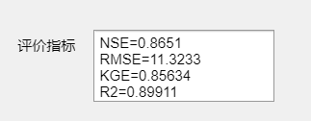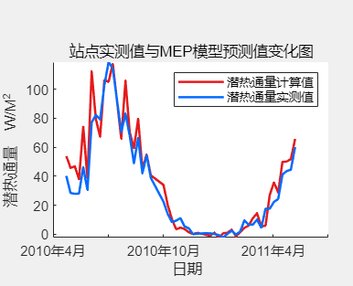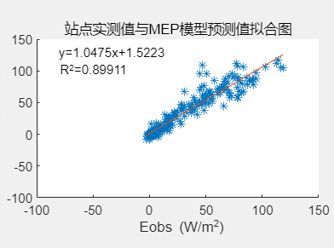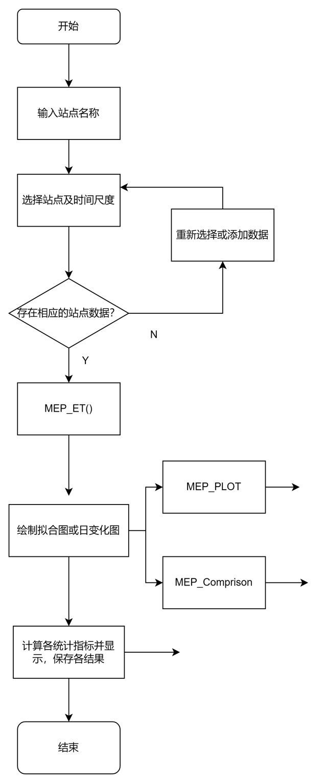

图1 软件工作流程

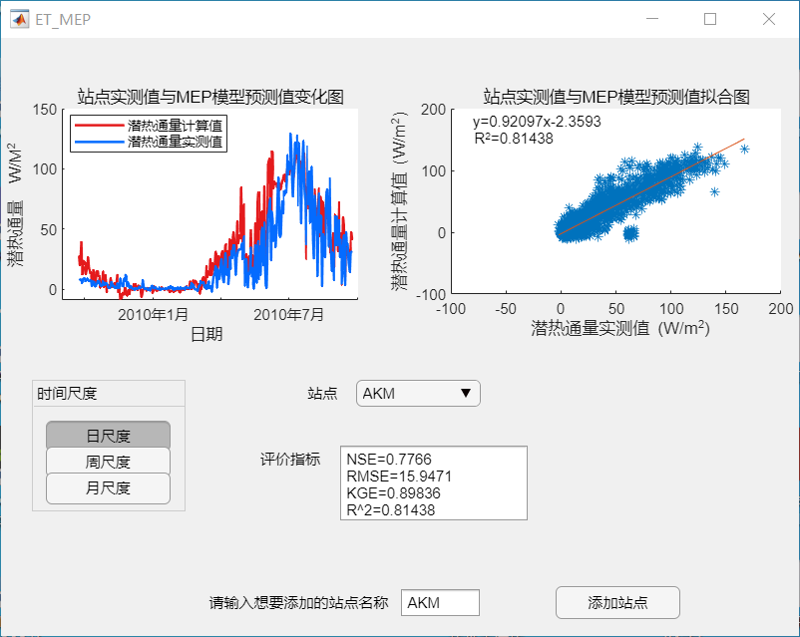

图2程序运行结果

2.函数应用说明

（1）e_sat函数，计算给定温度(℃)下的饱和蒸汽压(mb)，计算结果作为q_surf的输入，表面温度为20°C时饱和蒸汽压为23.9348mb。

> [ e_s ] =e_sat(20)

e_s= 23.9348

（2）q_surf函数，根据气温、气压、相对湿度计算比湿。相对湿度为50%，饱和蒸汽压为23.9348mb时比湿为0.0073kg/kg。

[qs]=q_surf( 50/100.*23.9348)

qs=0.0073

（3）MEP_Ev函数，通过输入净辐射、表面温度与比湿，计算裸土表面潜热通量、显热通量与地表热通量。输入Rn=200,RnL=100,qs=0.003,Ts=25,Is=800,z=2.5;调用函数得到GMEP=110.1456;EMEP=65.9506;HMEP=123.9038;

[ GMEP, EMEP, HMEP ]= MEP_Ev(300,25,0.004,800,2.5);

GMEP=110.1456;

EMEP=65.9506;

HMEP=123.9038;

1. MEP_Tr，通过输入净辐射、表面温度与比湿，计算植被表面潜热通量、显热通量与地表热通量。

[ EMEP, HMEP, GMEP ]= MEP_Tr(300,25,0.004,800,2.5);

GMEP=0;

EMEP=104.6608;

HMEP=195.3312;

1. MEP_ET，读取原数据，对数据进行初始化处理，结合MEP_Ev与MEP_Tr，将二者加权以计算更为准确的蒸散发值。经MEP_ET函数处理过后得到的结果如下所示

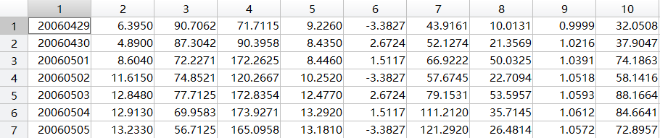

图3 MEP_ET计算结果

其中前九列为经过除去异常值与插值后的数据，第十列为计算所得的蒸散发。

（6）ET_PLOT、ET_comparison，实现结果可视化。ET_comparison函数将计算值与通量实测值绘制成连续时间序列的曲线图，ET_PLOT绘制计算值与实测值的拟合图。

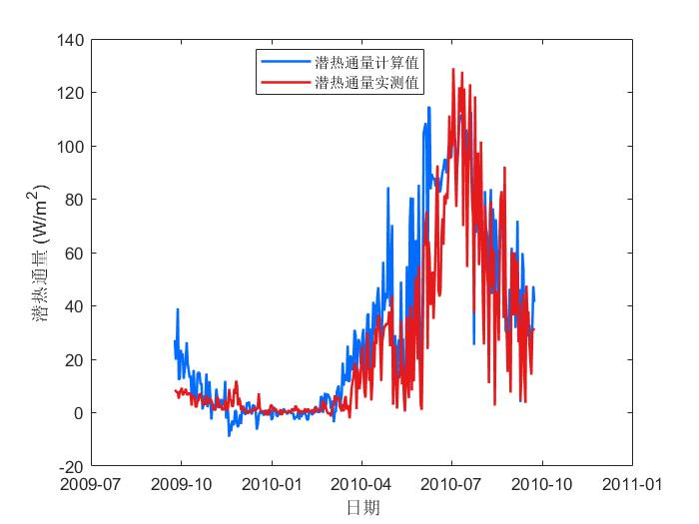

图4 MEP_comparision绘图结果

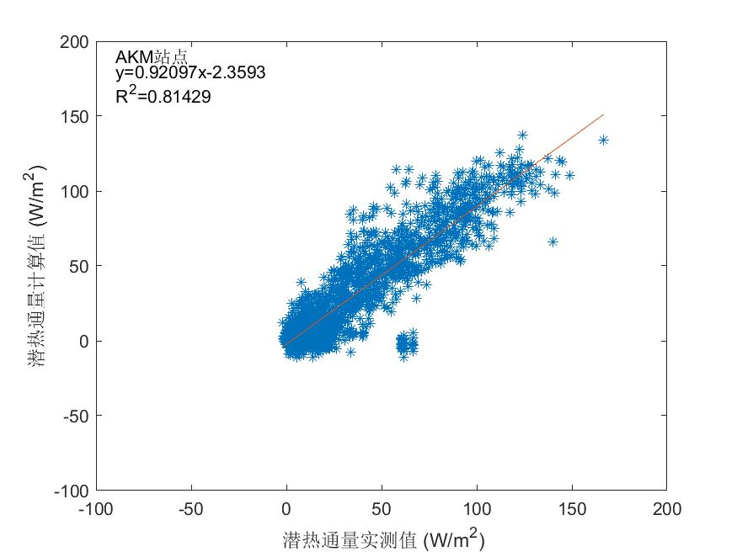

图5 MEP_PLOT函数绘图结果

(7) f_rmse函数用于对计算结果的分析。可计算RMSE、KGE、NSE等多种统计指标。